**实验二 图像处理—-车牌识别（识别车牌）**

# 车牌识别原理

车牌识别主要包括三个流程：

1. 提取车牌：将车牌从复杂的背景中提取出来
2. 拆分字符：将车牌拆分成一个个独立的字符
3. 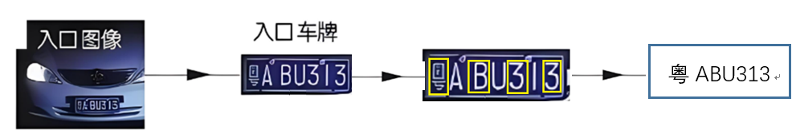识别字符：识别从车牌上提取的一个个字符

## 识别车牌

本实验我们采用opencv中的matchTemplate，通过模板匹配来识别字符。

cv.matchTemplate是[OpenCV库](https://so.csdn.net/so/search?q=OpenCV%E5%BA%93&spm=1001.2101.3001.7020" \t "_blank)中的一个函数，用于在图像中查找和模板最匹配的区域。它的主要应用场景是在图像处理、计算机视觉和模式识别等领域。

算法原理： cv.matchTemplate函数通过计算输入图像与模板图像之间的相似度来找到最佳匹配位置。

1. 首先，将输入图像和模板图像转换为灰度图像。
2. 然后，算法会在输入图像上滑动模板。对于每个位置（从左到右、从上到下呗），都会计算一个匹配分数。这个分数取决于当前位置的图像和模板的相似性。
3. 根据选择的匹配方法，计算当前位置的匹配分数。例如，如果选择的是归一化相关系数方法，那么算法会计算输入图像和模板在当前位置的相关系数。
4. 在所有位置中，算法会找到匹配分数最高的位置。这个位置就是最匹配的位置。
5. 最后，函数会返回一个包含所有匹配区域信息的结构。这个结构包含了每个匹配区域的坐标、匹配分数等信息。

# 实验内容及要求

1. **实验内容：**

按照下面给出的编程步骤，实现车牌字符的识别。

1. 创建一个字典，存储车牌中可能出现的所有字符，使用Glob库获取所有字符对应的模板的文件名。

template = [0:'0',1:'1',2:'2',3:'3',4:'4',5:'5',6:'6',7:'7',8:'8',9:'9',

10:'A',11:'B',12:'C',13:'D',14:'E',15:'F',16:'G',17:'H',18:'J',19:'K',20:'L',21:'M',22:'N',23:'P',24:'Q',25:'R',26:'S',27:'T',28:'U',29:'V',30:'W',31:'X',32:'Y',33:'Z',34:'藏',35:'川',36:'鄂',37:'甘',38:'赣',39:'贵',40:'桂',41:'黑',42:'沪',43:'吉',44:'冀',45:'津',46:'晋',47:'京',48:'辽',49:'鲁',50:'蒙',51:'闽',52:'宁', 53:'青',54:'琼',55:'陕',56:'苏',57:'皖',58:'湘',59:'新',60:'渝',61:'豫',62:'粤',63:'云',64:'浙']

1. 读取模板图像，进行色彩空间转换（BGR🡪GRAY），二值化处理，计算模板图像和待识别图像的匹配值。
2. 逐个遍历从车牌中分离出来的待识别的每个字符图像，将其与字符集中的每个字符的所有模板进行对比匹配，找到最佳匹配的模板，完成对车牌内字符进行识别，最后生成字符串并输出。

3层循环：

最外层：逐个遍历提取的各个字符

中间层：遍历所有字符集中的每个字符

最内层：遍历字符集中的每个字符的所有模板

1. **上传要求**
2. 运行效果图
3. 源程序文件